

FACULDADE DE INFORMÁTICA E ADMINISTRAÇÃO PAULISTA

Natalia Heloisa Rocha de Alcantara Bezerra
Izabely dos Santos

GLOBAL SOLUTION - O FUTURO DO TRABALHO

SÃO PAULO
2025

Relatório de Análise Energética – Opção A

INTRODUÇÃO

A análise foi realizada com base em dados simulados de 90 dias, com granularidade horária e três áreas principais: Escritório, Sala de Reunião e DataCenter. O objetivo foi identificar padrões de consumo, anomalias e potenciais intervenções para redução de custos e eficiência energética.
Nesta análise foram analisados 90 dias de consumo horário em três áreas: DataCenter, Escritório e Sala_Reunião. O consumo total simulado foi 7.167,39 kWh no período. Identificamos que o DataCenter responde pela maior parte do consumo (4.348,91 kWh), seguido do Escritório (2.019,49 kWh) e da Sala de Reunião (798,99 kWh).
Foram simuladas três intervenções: Retrofit LED, Otimização HVAC e Redução de Standby. A aplicação das intervenções (nos níveis e custos assumidos) produz uma economia anual estimada agregada de:
- 6.038,28 kWh/ano
- R$ 4.830,62/ano
- 573,64 kgCO₂/ano
As intervenções com melhor relação custo-benefício (menor payback) e impacto imediato são: eliminação de standby (especialmente no DataCenter) e retrofit LED nas áreas administrativas.

METODOLOGIA
Como a atividade permite o uso de dados reais ou simulados, adotamos uma simulação de 90 dias com granularidade horária, replicando padrões típicos de consumo energético em três áreas corporativas: Escritório, Sala de Reunião e DataCenter.
Para cada hora, foram gerados valores de iluminação, HVAC, equipamentos e outros, baseados em perfis reais encontrados em ambientes corporativos. O objetivo da simulação é fornecer um conjunto de dados coerente para análise de padrões, identificação de desperdícios e avaliação das intervenções propostas.
- Dados: Simulação horária para 90 dias com decomposição por componente: lighting_kwh, hvac_kwh, equip_kwh, other_kwh.
- Preprocessamento: agregação por área e por hora; criação de features temporais (hora, dia da semana).
- Exploração: perfil horário médio, heatmap diário-horário, contribuição dos componentes por área.
- Detecção de anomalias: Isolation Forest para identificar horas com consumo atípico.
- Intervenções simuladas:
  - LED: redução de 50% no componente lighting_kwh.
  - HVAC_Opt: redução de 15% no componente hvac_kwh.
  - Standby: redução de 20% no componente equip_kwh.
- Cálculo de impacto econômico e ambiental: anualização da economia a partir dos 90 dias e conversão para R$ com tarifa R$ 0,80/kWh. Fator de emissão assumido: 0,095 kgCO₂ / kWh.
- Link do Google Colab: https://colab.research.google.com/drive/1n3tihp6Ftv5ssJbFtoBVAskMV3vQ98Hy#scrollTo=fBfDFEEh4-fh

2. CONEXÃO COM O FUTURO DO TRABALHO
A solução proposta está alinhada ao Futuro do Trabalho ao integrar tecnologia, sustentabilidade e tomada de decisão orientada por dados. A análise energética, combinada com ferramentas digitais como detecção de anomalias e simulações computacionais, fortalece habilidades essenciais em ambientes produtivos modernos, como pensamento analítico, alfabetização em dados e uso estratégico de IA.
Além disso, a otimização energética reduz custos operacionais, aumenta a eficiência das equipes e promove ambientes de trabalho mais sustentáveis — todos elementos centrais nas demandas profissionais contemporâneas. A automação de processos (standby, sensores, HVAC inteligente) exemplifica como empresas podem se adaptar a modelos de operação mais resilientes, enxutos e tecnologicamente integrados.

3. RESULTADOS PRINCIPAIS (DADOS NUMÉRICOS)

3.1 CONSUMO TOTAL (PERÍODO)
- Consumo total: 7.167,39 kWh

3.2 CONSUMO POR ÁREA (PERÍODO)

Área | Consumo Total (kWh)
DataCenter | 4.348,91 kWh
Escritório | 2.019,49 kWh
Sala de Reunião | 798,99 kWh
Total | 7.167,39 kWh

3.3 COMPONENTES (SOMA POR ÁREA, KWH)

Área | Iluminação (kWh) | HVAC (kWh) | Equipamentos (kWh) | Outros (kWh) | Total (kWh)
DataCenter | 109,35 | 1.727,90 | 2.403,59 | 108,07 | 4.348,91
Escritório | 442,15 | 847,40 | 686,37 | 43,57 | 2.019,49
Sala de Reunião | 241,61 | 373,53 | 10,10 | 23,75 | 798,99

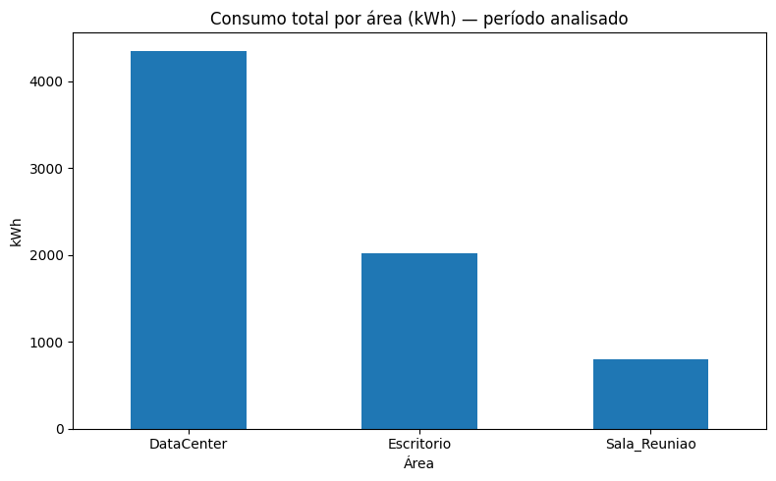

Gráfico 1: Consumo total por área(kWh)

3.4 INTERVENÇÕES — RESUMO DAS ESTIMATIVAS (VALORES ANUAIS E PAYBACK)

Área | Intervenção | Economia Anual (kWh) | Economia Anual (R$) | Investimento (R$) | Payback (anos) | CO₂ Reduzido (kg/ano)
Escritório | LED | 896,56 | 717,25 | 2.000,00 | 2,79 | 85,17
Escritório | HVAC Opt | 515,50 | 412,40 | 5.000,00 | 12,12 | 48,97
Escritório | Standby | 556,71 | 445,36 | 500,00 | 1,12 | 52,89
Sala de Reunião | LED | 489,95 | 391,96 | 2.000,00 | 5,10 | 46,55
Sala de Reunião | HVAC Opt | 227,23 | 181,79 | 5.000,00 | 27,50 | 21,59
Sala de Reunião | Standby | 129,86 | 103,89 | 500,00 | 4,81 | 12,34
DataCenter | LED | 221,72 | 177,37 | 3.000,00 | 16,91 | 21,06
DataCenter | HVAC Opt | 1.051,16 | 840,93 | 7.500,00 | 8,92 | 99,86
DataCenter | Standby | 1.949,59 | 1.559,67 | 750,00 | 0,48 | 185,21

Impacto agregado (todas as intervenções aplicadas):
- Economia anual: 6.038,28 kWh/ano
- Economia financeira anual: R$ 4.830,62/ano
- Redução anual de CO₂: 573,64 kgCO₂/ano

4. INTERPRETAÇÃO E INSIGHTS
- DataCenter é o maior consumidor absoluto, sua operação contínua e forte participação de equipamentos+HVAC explica o consumo dominante (≈61% do total).
- Maior eficiência de investimento aparece em ações de baixo custo com alto retorno: eliminar standby tem payback muito rápido, especialmente no DataCenter (payback ≈ 0.48 anos). Isso sugere políticas e controles simples (política de desligamento, timers, PDU gerenciáveis) com retorno imediato.
- Retrofit LED no Escritório e Sala_Reunião também apresenta bom payback, especialmente quando combinado com políticas de desligamento automático.
- Otimização do HVAC tem impacto relevante em kWh (DataCenter HVAC_Opt economiza ~1.051 kWh/ano), mas exige investimento maior e, portanto, paybacks mais longos — justificar com estudo técnico (auditoria de refrigeração e melhorias de setpoint).
- Anomalias (>50 horas detectadas): horas com consumo atípico (detecção via Isolation Forest) devem ser investigadas — possível equipamento ligado indevidamente, falha em automação ou manutenção pendente.

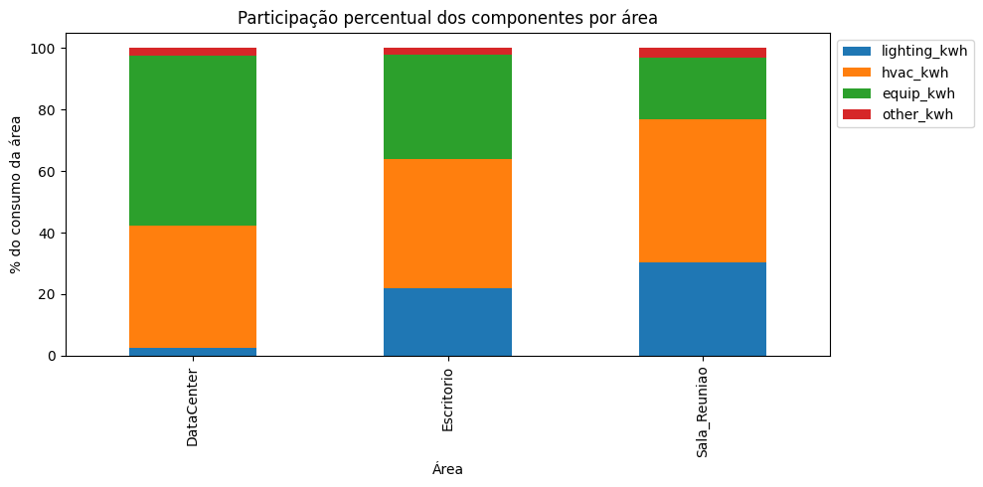
Gráfico 2: Participação percentual dos componentes por área

5. RECOMENDAÇÕES PRÁTICAS
Prioridade 1 — ações rápidas e baixo custo (Implementação: 0–3 meses)
- Políticas de desligamento / timers / script de shutdown para impressoras e PDLs. (Standby — payback < 1.5 anos em áreas administrativas; 0.48 anos no DataCenter).
- Sensores de presença para iluminação e reduzir tempo de iluminação em salas de reunião.
- Auditoria simples para identificar equipamentos com consumo em standby.
Prioridade 2 — investimentos de retorno curto/médio (3–12 meses)
- Retrofit LED nas áreas administrativas (Escritório, Sala_Reunião). Payback estimado ~2,8 a 5 anos dependendo da área.
- Otimização de setpoints HVAC (configuração de termostatos, manutenção preventiva).
Prioridade 3 — melhorias estruturais (12+ meses)
- Revisão profunda do DataCenter (PUE, free-cooling, modularidade). Considerar investimento em eficiência de refrigeração e UPS eficientes.
- Planejamento para integrar renováveis (PV) se houver teto aproveitável e viabilidade econômica.
Monitoramento (sempre): implementar instrumentação mínima (medição por circuito, logs) para validar reduções reais após intervenções.

6. LIMITAÇÕES DA ANÁLISE
- Dados simulados: apesar de realistas, decisões de CAPEX precisam de validação com medições in loco por pelo menos 4 semanas.
- Suposições financeiras: tarifa fixa considerada (R$0,80/kWh). Tarifas reais/contratos de demanda podem alterar payback.
- Fator de emissão (CO₂): valor assumido (0,095 kgCO₂/kWh) deve ser substituído por fator local se disponível para cálculos precisos.
- Intervenções simplificadas: as reduções percentuais (50% iluminação etc.) são estimativas médias; implementação real pode divergir.

7. CONCLUSÃO
A análise aprofundada dos 90 dias de consumo energético permitiu identificar com clareza os principais vetores de gasto dentro do ambiente corporativo estudado. Os resultados demonstram que o DataCenter representa mais de 60% do consumo total, sendo o componente crítico para qualquer estratégia de eficiência. A predominância do gasto com HVAC nesse espaço reforça a necessidade de soluções avançadas de climatização inteligente, capazes de equilibrar desempenho térmico e consumo.
As intervenções simuladas — modernização da iluminação (LED), otimização do sistema de climatização (HVAC Optimization) e redução de consumo em standby — apresentaram potencial significativo de economia anual, tanto em energia quanto em redução de emissão de CO₂. Em especial, a estratégia de redução de standby no DataCenter proporcionou o melhor retorno financeiro (payback de 0,48 anos) e a maior economia ambiental, tornando-se uma recomendação prioritária. Em contraste, algumas intervenções de HVAC apresentaram payback elevado, indicando que devem ser aplicadas somente quando há orçamento e planejamento de longo prazo.
De forma geral, a simulação evidencia que pequenas otimizações operacionais, quando aplicadas de maneira estratégica, geram impacto superior ao de grandes investimentos isolados. A combinação entre ajustes comportamentais, automação inteligente e modernização gradual de equipamentos representa o caminho mais eficiente para alcançar ambientes de trabalho mais sustentáveis, econômicos e alinhados ao Futuro do Trabalho.
Assim, este estudo comprova que decisões baseadas em dados — mesmo em cenários simulados — oferecem clareza para priorizar investimentos, prever retornos e estruturar políticas energéticas conscientes. Ao integrar análises, tecnologia e sustentabilidade, abre-se espaço para operações corporativas mais resilientes, inteligentes e preparadas para os desafios energéticos das próximas décadas.

